110學年度第1學期樂齡大學課程表11.02
週次 | 日期/時間 | 課程名稱 | 授課教師 | 教室 | 備註
1 | 10/05(二)  9:00-12:00 | 高齡者的社會參與 | 陳昱名 | E309 | 開幕式
1 | 10/06(三)  9:00-12:00 | 銀髮族體適能 | 張鳳儀 | 重訓室
2 | 10/12(二)  14:00-17:00 | 健康老化身心保健 | 彭紋娟  副局長 | E309 | 校外講者
2 | 10/13(三)  9:00-12:00 | 銀髮族的食品營養 | 謝才富 | 食品  加工廠
2 | 10/15(五)  8:30-13:30 | 湖東社區導覽手作體驗 | 許政忠 | 湖東  社區 | 校外教學  校外講者
3 | 10/20(三)  9:00-12:00 | 銀髮族體適能 | 張鳳儀 | 重訓室
3 | 10/21(四)  9:00-12:00 | 觀光休閒特色體驗課程-點心製作 | 陳立真 | 詠風館
4 | 10/26(二)  9:00-12:00 | 翻轉行動 i 生活 | 蔡孟君 | E309
4 | 10/27(三)  9:00-12:00 | 銀髮族體適能 | 張鳳儀 | 重訓室
4 | 10/28(四)  9:00-12:00 | 觀光休閒特色體驗課程-點心製作 | 陳立真 | 詠風館
5 | 11/03(三)  9:00-12:00 | 銀髮族的食品營養 | 謝才富 | 食品  加工廠
5 | 11/04(四)  14:30-17:30 | 活躍老化策略 | 林明哲 | E309
6 | 11/08(一)  9:00-12:00 | 高齡復建保養 | 樓岳銘  復健科醫師 | E309 | 校外講者
6 | 11/08(一)  14:30-17:30 | 行動裝置的應用與安全 | 歐雅惠 | E309
6 | 11/09(二)  14:30-17:30 | 影像美學與文創實作 | 鍾怡慧 | E309
6 | 11/11(四)  9:00-12:00 | CEDAW公約與性別平等 | 洪櫻芬 | E309
7 | 11/16(二)  14:30-17:30 | 影像美學與文創實作 | 鍾怡慧 | E309
7 | 11/17(三)  14:30-17:30 | 環保手作~「瓶」安燈 | 楊鈴菁  王珮珊 | E309 | 校外講者
7 | 11/18(四)  9:00-12:00 | 安寧CAM:芳療與穴位 | 施慧欣  護理師 | E309 | 校外講者
8 | 11/22(一)  14:30-17:30 | 影像美學與文創實作 | 鍾怡慧 | E309
8 | 11/24(三)  14:30-17:30 | 環保手作~「瓶」安燈 | 楊鈴菁  王珮珊 | E309 | 校外講者
8 | 11/25(四)  14:30-17:30 | 健康密碼/新冠疫苗知多少 | 蔡筠臻 | E309 | 校外講者
9 | 11/29(一)  14:30-17:30 | 影像美學與文創實作 | 鍾怡慧 | E309
9 | 11/30(二)  9:00-12:00 | 銀髮族體適能 | 邱詩涵 | 有氧  教室
10 | 12/07(二)  14:30-17:30 | 影像美學與文創實作 | 鍾怡慧 | E309
10 | 12/08(三)  9:00-12:00 | 健康老化我自主 | 王稟荃  醫師 | E309 | 校外講者
10 | 12/09(四)  9:00-12:00 | 邁向高齡之泌尿保健醫學課程 | 呂政昕  泌尿科醫師 | E309 | 校外講者
11 | 12/14(二)  9:00-12:00 | 銀髮族體適能 | 邱詩涵 | 有氧  教室
11 | 12/15(三)  9:00-12:00 | 健康老化我自主 | 王稟荃  醫師 | E309 | 校外講者
11 | 12/16(四)  14:30-17:30 | 高齡者的社會參與 | 陳昱名 | E309
12 | 12/28(二)  9:00-12:00 | 人權桌遊體驗 | 林寶安 | E309
12 | 12/30(四)  14:30-17:30 | 低碳生活與生態保育 | 侯建章 | E309
13 | 01/04(二)  9:00-12:00 | 銀髮族體適能 | 邱詩涵 | 有氧  教室

※聯絡電話: 06-9264115*5202李小姐(課程、請假相關事宜)
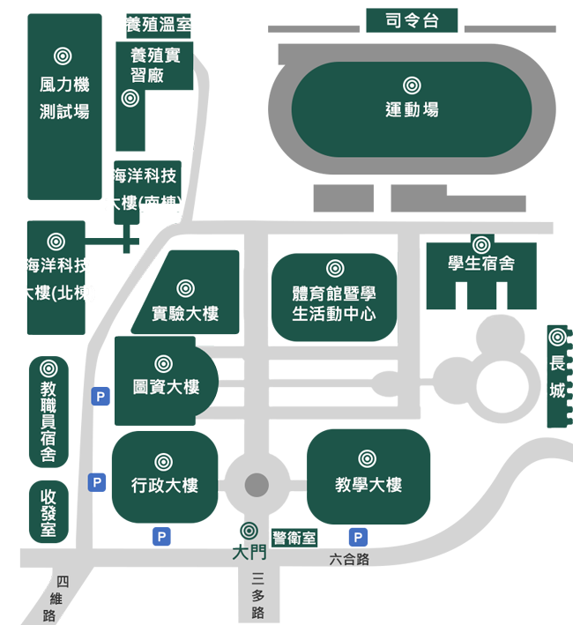
上課地點:
1教學大樓(大門右手邊):
三樓E310、E309。
2司令台旁:
一樓(食品加工廠)。
3.實驗大樓
一樓(烘焙教室)
4.體育館暨學生活動中心
一樓(重訓室)
地下一樓(有氧教室)

